Câu 10: [HH11.C3.2.BT.b] (THPT A HẢI HẬU) Cho lăng trụ , cạnh bên bằng , đáy là tam giác vuông tại , , , hình chiếu của trên là trung điểm của Góc giữa và bằng
A. . B. . C. . D. .
Câu 14: [HH11.C3.2.BT.b] Cho hình chóp tứ giác đều có cạnh đáy bằng, tâm của đáy là . Gọi và lần lượt là trung điểm của và. Biết rằng góc giữa và bằng , cosin góc giữa và mặt phẳng bằng :
A. . B. . C. . D. .
Câu 45. [HH11.C3.2.BT.b] (SGD Bà Rịa - Vũng Tàu - Lần 1 - 2017 - 2018)Cho hình lăng trụ có mặt đáy là tam giác đều cạnh . Hình chiếu vuông góc của lên mặt phẳng trùng với trung điểm của cạnh . Biết góc giữa cạnh bên và mặt đáy bằng . Gọi là góc giữa hai đường thẳng và . Tính
A. . B. . C. . D. .
Lời giải
Chọn A.
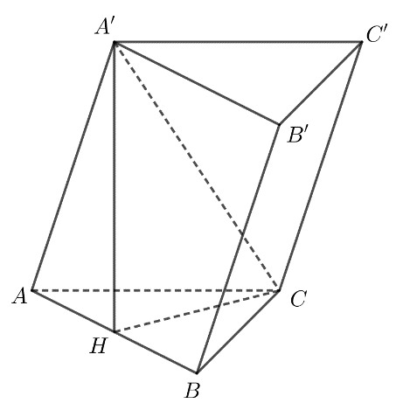
Ta có là hình chiếu của lên mặt phẳng
.
Ta có : .
Có ; ; .
Xét , ta có: .
Câu 34: [HH11.C3.2.BT.b] (THPT Chu Văn An - Hà Nội - Lần 1 - 2017 - 2018 - BTN) Cho hình chóp có đáy là hình vuông cạnh , cạnh bên vuông góc với mặt phẳng đáy, . Gọi là trung điểm của . Góc giữa và bằng
A. B. C. D.
Lời giải
Chọn D
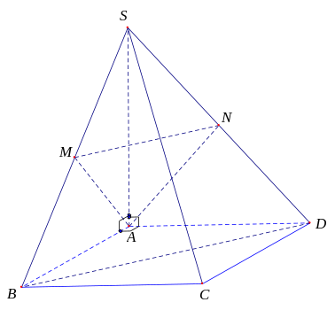
Gọi là trung điểm của khi đó ta có .
Theo giả thiết ta có ; ; đều . Vậy .
Câu 28: [HH11.C3.2.BT.b] (THPT Chuyên Võ Nguyên Giáp - QB - Lần 1 - 2017 - 2018 - BTN) Cho tứ diện đều . Gọi là trung điểm của cạnh (tham khảo hình vẽ bên). Côsin của góc giữa hai đường thẳng và bằng
A. B. C. D.
Lời giải
Chọn A

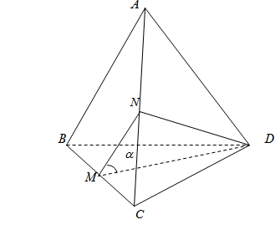
Kẻ , suy ra là đường trung bình của . Suy ra .
Suy ra: .
Gọi tứ diện đều có cạnh bằng .
, .

